Звіт про роботу відділу програмного та комп'ютерного забезпечення за 2021 рік.

Відділ програмного та комп'ютерного забезпечення (далі – відділ) є структурним підрозділом Лисичанської міської військово-цивільної адміністрації Сєвєродонецького району Луганської області (далі – Лисичанської міської ВЦА).
У звітному періоду робота відділу була спрямована на виконання покладених на нього завдань, а саме:
- забезпечено функціонування комп'ютерної техніки: комп'ютерів, периферійного обладнання, системи відеоспостереження, системи відеоконференцзв'язку, а також мережевого обладнання локальних мереж у 4 будинках по вул. ім. М. Грушевського 7, 8, 10 та по вул. Сєвєродонецька 62;
- виконано встановлення, оновлення, налаштування програмного забезпеченя та операційних систем, забезпечено функціонування та оперативне поновлення баз даних програмних комплексів «Нормативні акти України», бухгалтерського обліку, інформаційно-аналітичні системи «Кадри», обліку житла, «Звернення» та інших.
- забезпечено функціонування локальної обчислювальної мережі Лисичанської міської ВЦА з доступом до мережі Інтернет. Підготовлено та укладено 3 договори на придбання мережевого обладнання для стабільної роботи локально-обчислювальної мережі за рахунок коштів, передбачених у бюджетному запиті на 2021 рік. Для забезпечення безперебійного доступу до мережі Internet було придбано та налаштовано маршрутизатор з можливостю резервування каналів Internet-провайдерів в масштабі реального часу. Тепер під час зникнення сигналу основного провайдера автоматично відбувається переключення на резервний канал без будь-яких негативних наслідків для працюючого в локальній мережі апаратного та програмного забезпечення. Виконано заміну центрального комутатора (вул. ім. М. Грушевського 7) для оптимізації швидкості передачі даних в локальній мережі. Спільно з провайдером Lurenet було проведено роботу із заміни активного мережевого обладнання та подальшого налаштування VLAN для поділу трафіку локальної мережі Лисичанської міської ВЦА та мережі системи відеоспостереження Лисичанської міської ВЦА.
З метою своєчасного виявлення, попередження та недопущення ураження інформаційних та інформаційно-телекомунікаційних систем шкідливими програмними засобами здійснювався моніторинг кіберзагроз та вживалися режимні заходи для захисту інформації користувачів обчислювальної техніки.
На каналі Лисичанської міської ВЦА в сервісі Youtube є можливість подивитися відеорепортажі з заходів, які мали місце в Лисичанську. Опубліковано 50 відео на каналі Лисичанської міської ВЦА в Youtube. Налаштовано головну сторінку та плейлисти каналу «Лисичанська міська ВЦА» на відеохостингу Youtube.
Спільно з відділом бухгалтерського обліку та звітності підготували тендерну документацію. Отримали обладнання: 4 системні блоки для забезпечення нормального проведення онлайн заходів та для керівництва з програмним забезпеченням для управління відеоспостереженням «IVMS-4200 Client», для відділу з питань документообігу та діловодства багатофункціональний пристрій Canon i-Sensys MF542X з можливістю виконування двостороннього друку та двостороннього сканування, ноутбук для управління юридичної та кадрової роботи та інше комп'ютерне обладнання. Закуповувалися комплектуючі для обслуговування комп'ютерів та виконання ремонтів комп'ютерної техніки.
Виконувалися збірка, встановлення та налаштування персональних комп’ютерів для структурних підрозділів Лисичанської міської ВЦА. Своєчасно проводилася заправка і заміна картриджів лазерних принтерів.
Одним із напрямків розвитку електронного урядування є автоматизація процесу проведення заходів. Для проведення презентацій, семінарів та інших заходів в Лисичанській міській ВЦА в приміщенні малого залу, розташованого в будівлі за адресою: вул. ім. М. Грушевського 7 на 1 поверсі, використовували проектор з відповідним обладнанням для наочності та поліпшення сприйняття наданої інформації та в приміщенні великої сесійної зали використовували систему ПТК «Віче».
Впродовж 2021 року відділ надавав інформаційно - технічну підтримку в проведенні більше 200 відеоконференцій, засідань, презентацій, семінарів, форумів за допомогою системи відеоконференцзв’язку, на платформах Cisco Webex, Microsoft Teams, Zoom, Google Meet, Skype.
Надано методичну допомогу посадовим особам управління юридичної та кадрової роботи, службі у справах дітей щодо роботи в Єдиній судовій інформаційно-телекомунікаційній системі.
Консультували працівників структурних підрозділів в рамках своєї компетенції.
Відповідно до «Міської програми профілактики правопорушень на 2121-2023 роки» були здійснені заходи щодо подальшого розширення єдиного комплексу відеоспостереження за громадськими місцями і вулицями з масовим перебуванням людей та найбільш ускладненою криміногенною обстановкою.
Відділ співпрацювал з громадськими організаціями «СХІДНА ВАРТА» та «Жіноча правозахисна група», в рамках проекту міська система відеоспостереження розширилася на 32 відеокамери біля закладів культури, освіти, медичних установ та місць масового скупчення населення в містах Лисичанськ, Новодружеськ і Привілля за підтримки Програми ООН із відновлення та розбудови миру за фінансової підтримки уряду Королівства Нідерландів.
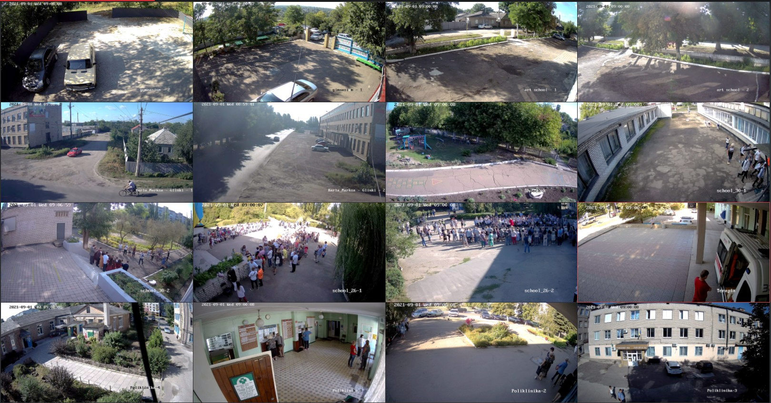
Відповідно до листа ГУНП в Луганській області щодо впровадження сучасних систем відеонагляду, придбано обладнання для центру моніторингу, вузли комутації та відеокамери. Наразі встановлено та введено в експлуатацію 10 відеокамер з розпізнавання номерних знаків автотранспорту на основних виїздах міста
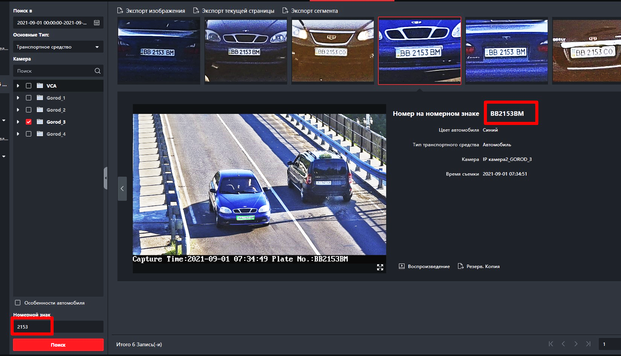
6 роботизованих відеокамер з можливістю керування ними оператором у потрібному напрямку (360°) та наближення зображення.
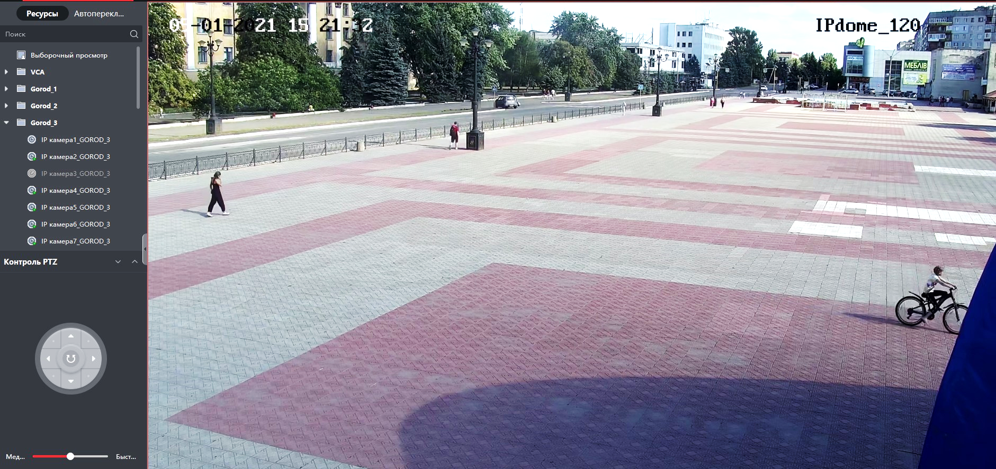

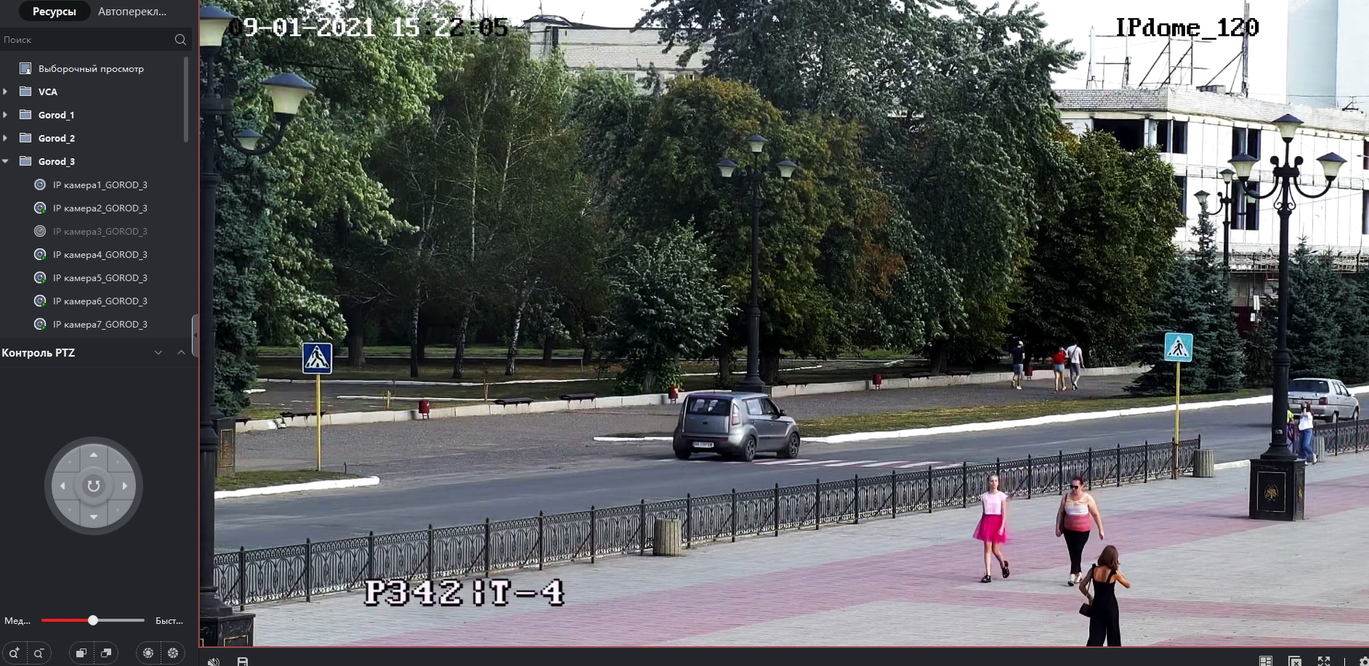

Отримано обладнання по тендеру - ДК 021:2015 - 32320000-2 «Телевізійне й аудіовізуальне обладнання» (32323500-8 Системи відеоспостереження) для встановлення 32 камер відеоспостереження для адміністративних будівель селищ міського типу Білогорівка, Вовчоярівка, Малорязанцево, Мирна Долина, а також міст Новодружеська та Привілля.
Було виконано ініціалізація, тестування, налаштування та підключення до відеореєстраторів 52 камер відеоспостереження.
Проведено тендер на виконання монтажних робіт по установці системи відеоспостереження (32 відеокамер), згідно Державного класифікатора продукції та послуг ДК 021:2015 код - №51310000-8 «Послуги зі встановлення радіо-, телевізійної, аудіо- та відеоапаратури». Було виконано встановлення та юстирування 32 камер відеоспостереження за адресами:

Місце розташування камер
1 | смт. Білогорівка, вул. Центральна, буд. 1 – 6 камер
2 | смт Мирна Долина, вул. Освіти, буд. 1 – 5 камер
3 | смт. Малорязанцеве, вул. Центральна, буд. 122 – 3 камери
4 | смт. Вовчоярівка, вул. Поштова, буд. 23 – 6 камер
5 | м. Новодружеськ, вул. Миру, буд. 23 – 5 камер
6 | м. Привілля, вул. Ломоносова, буд. 40 – 7 камер

З початку цього року в результаті роботи міської системи відеоспостереження розкрито:
- випадки вандалізму – 2;
- грабіж – 4;
- дорожньо-транспортні пригоди – 5;
- та інші правопорушення.
Проводяться подальші роботи з налаштування, тестування відеокамер і обладнання. На сьогоднішній день з метою відеомоніторингу підтримуються та адмініструються шість відеореєстраторів та сім робочих місць, на яких є доступ до даних з відеокамер для керівництва міста, управління патрульної поліції, міського відділу національної поліції, міського відділу СБУ та аварійно-диспетчерської служби міста. Ведеться відеоспостереження онлайн таким чином, що запис з відеокамер спостереження зберігається на відеореєстраторах, які знаходяться у відділі. Програма, яка використовується в відеоспостереженні онлайн, відображає те, що відбувається як в реальному часі, так і працює з архівними файлами. За запитами національної поліції інформація з архівів видається для розкриття порушень і злочинів. Фахівці відділу консультують працівників відділу національної поліції з питань роботи з програмним забезпеченням для керування відеоспостереженням «IVMS-4200 Client». Сумісно с фахівцями обласного управління інформаційно-аналітичної підтримки ГУНП створено та використовується шлюз доступу через локальну мережу НПУ до обладнання системи відеоспостереження Лисичанської міської ВЦА. Всього в експлуатації 164 відеокамери. У 2021 році встановлено 84 камери відеоспостереження. Робота в даному напрямку триває.

Відповідно до постанови Кабінету Міністрів України Від 21.10.2015 №835 «Про затвердження Положення про набори даних, які підлягають оприлюдненню у формі відкритих даних» (зі змінами) підготовлено 2 розпорядження керівника Лисичанської міської військово-цивільної адміністрації:
- № 827 від 05.08.2021 «Про забезпечення доступу до публічної інформації у формі відкритих даних у Лисичанській міській військово-цивільній адміністрації Сєвєродонецького району Луганської області та її структурних підрозділах»;
- № 826 від 05.08.2021 «Про затвердження Переліку наборів даних Лисичанської міської військово-цивільної адміністрації Сєвєродонецького району Луганської області, її структурних підрозділів, які підлягають оприлюдненню у формі відкритих даних, періодичності їх оновлення та відповідальних осіб».
Результатом є своєчасне розміщення інформації у відповідних наборах відкритих даних Лисичанської міської ВЦА для оприлюднення на Єдиному порталі відкритих даних http://data.gov.ua. Це додатково забезпечує прозорість і відкритість в існуючих умовах. Надавали методичну допомогу посадовим особам структурних підрозділів Лисичанської міської ВЦА з питань розміщення наборів даних у формі відкритих даних в межах компетенції відділу. Була подана «Картка оцінки стану оприлюднення і оновлення відкритих даних», відповідно до Порядку щорічної оцінки стану оприлюднення та оновлення відкритих даних розпорядниками інформації.
Була подана форма державного статистичного спостереження № 1-ЕД (річна) «Звіт про використання інструментів електронної демократії органами державної влади та місцевого самоврядування» територіальному органу Держстату.
Впродовж звітного періоду відділом відповідно до власних повноважень розглядалися звернення, листи, інформаційні запити та своєчасно надавалися відповіді.
Впродовж 2021 року співробітники відділу взяли участь у наступних заходах:
- Кожного четверга– засіданні Смарт Сіті клубу, створений Мінціфри щоб сприяти розвитку «розумних міст» шляхом комунікації між відповідальними за цифровізацію;
- 02.09.2021 спільно з ЦНАП презентували Лисичанськ на Смарт Сіті клубі:
— Цифрова трансформація ЦНАП,
— Впровадження міської системи відеоспостереження;
- 29.07.2021 – брифінгу Мінцифри щодо старту тендерів на розбудову мережі оптичного інтернету;
- 30.07.2021 – семінарі «Доступ до до публічної інформації»;
- 12.08.2021 – засіданні робочої групи з питань громадської безпеки, протидії домашньому насильству, соціальної згуртованості, гендерної рівності міста Лисичанська Луганської області за підтримки ПРООН;
- 20.08.2021 – нараді щодо технічних умов та функціональних можливостей єдиного міського веб-порталу «Лисичанськ — Smart City».
- 26.08.2021 –нараді щодо закупівель на розбудову мережі оптичного інтернету.
- 7 жовтня – в вебінарі «Роль відеотехнологій у майбутньому безпечних міст»;
- 4 листопада – у форумі «Роль відеотехнологій у майбутньому безпечних міст»;
- 11 листопада – у форумі «Ефективне місцеве самоврядування як запорука демократичної та правової держави»;
- 18 листопада – у вебінарі для представників органів місцевого самоврядування «Комфортний перехід до е-документообігу: інструменти та практика»;
- 9 грудня – в засіданні Робочої групи з питань громадської безпеки, протидії домашньому насильству, соціальної згуртованості, гендерної рівності Лисичанської громади.
Проведено інвентаризацію комп’ютерної та оргтехніки у містах Новодружеськ та Привілля, у смт. Вовчоярівка, смт Мирна Долина, смт. Малорязанцеве та смт. Білогорівка.
Здійснювалася технічна підтримка сайту Лисичанської міської ВЦА та електронної пошти. Додано у «чорний» список на поштовому сервері e-mail адреси з яких розсилається спам. Уклали договір з українською компанією «Технології часу» на надання послуг веб-хостингу (розміщення сайту server27.lis.gov.ua ("Хостинг") за тарифом Швидкий+ та надання панелі керування ISPManager 5 Lite). Сайт із субдоменами та поштовими скриньками розташований на окремому сервері. Створени умови для роботи без обмежень на кількість файлів та на розмір поштових скриньок. Забезпечується безперервна робота нашого сайту в режимі 24 години на добу, 7 днів на тиждень, 365 днів на рік (це і резервування інформації і підтримка працездатності електронної пошти та інше). За підтримки української компанії Hostpro використовуємо підключений сервіс Cloudflare для захисту та прискорення роботи сайту. За допомогою Cloudflare сайт автоматично оптимізується, а відвідувачі отримують максимально швидке завантаження контенту. Cloudflare також блокує загрози і при атаці зловмисниками або шкідливими сканерами, обмежує пропускну здатність ресурсів сервера. Це дозволило нам збільшувати число відвідувань і зменшити час завантаження сторінок сайту кінцевому користувачеві.
Відповідно до Розпорядження Кабінету Міністрів України Від 20.09.2017 № 649-р «Про схвалення Концепції розвитку електронного урядування в Україні» проведено заходи, спрямовані на підвищення доступності широкосмугового доступу до Інтернету у сільській місцевості. Жителі села Біла Гора отримали якісний широкосмуговий доступ до Інтернету за рахунок субвенції з державного бюджету місцевим бюджетам. Підключені до провідної мережі за допомогою оптоволоконного підключення установи соціальної інфраструктури, що розташовані в селі Біла гора:
- Філія комунального закладу «Лисичанський міський Палац культури» «Клуб села Біла гора»: 93322, Луганська область, Сєвєродонецький район, село Біла Гора, вулиця Зубенко, буд. 10а;
- Комунальне некомерційне підприємство "Центр первинної медико-санітарної допомоги № 2" "Медичний пункт", адреса: 93322, Луганська область, Сєвєродонецький район, село Біла Гора, вул. Зубенко, буд. 3а.
Проведено 3 тендера «Послуги надання доступу до мережі Інтернет на 2022 рік». 9 точок підключення:
- м. Лисичанськ, вул. ім. М. Грушевського, буд. 10 (2 точки підключення);
- м. Лисичанськ, вул. Сєвєродонецька, буд. 62;
- м. Новодружеськ, вул. Миру, буд. 23.
- смт. Мирна Долина, вул. Освіти, буд. 1
- смт. Білогорівка, вул. Центральна, буд. 122;
- смт. Малорязанцеве, вул. Центральна, буд. 1;
- смт. Вовчоярівка, вул. Поштова, буд. 23;
- м. Привілля, вул. Ломоносова, буд. 40.
06.09.2021 – 10.09.2021 відділ надавав інформаційно - технічну підтримку в проведенні занять для працівників структурних підрозділів на платформі Zoom.
Спеціалісти відділу пройшли навчання на Національній онлайн-платформі для розвитку цифрової грамотності https://osvita.diia.gov.ua/courses і отримали сертифікати.
Відповідно до завдань, в межах наданих повноважень відділ і надалі буде спрямовувати свою роботу на впровадження інформаційно-телекомунікаційних технологій у Лисичанської міської ВЦА.

Начальник відділу програмного
та комп’ютерного забезпечення Олена РАКОВА

ПОГОДЖЕНО:

Керівник Лисичанської міської
військово-цивільної адміністрації Олександр ЗАЇКА

